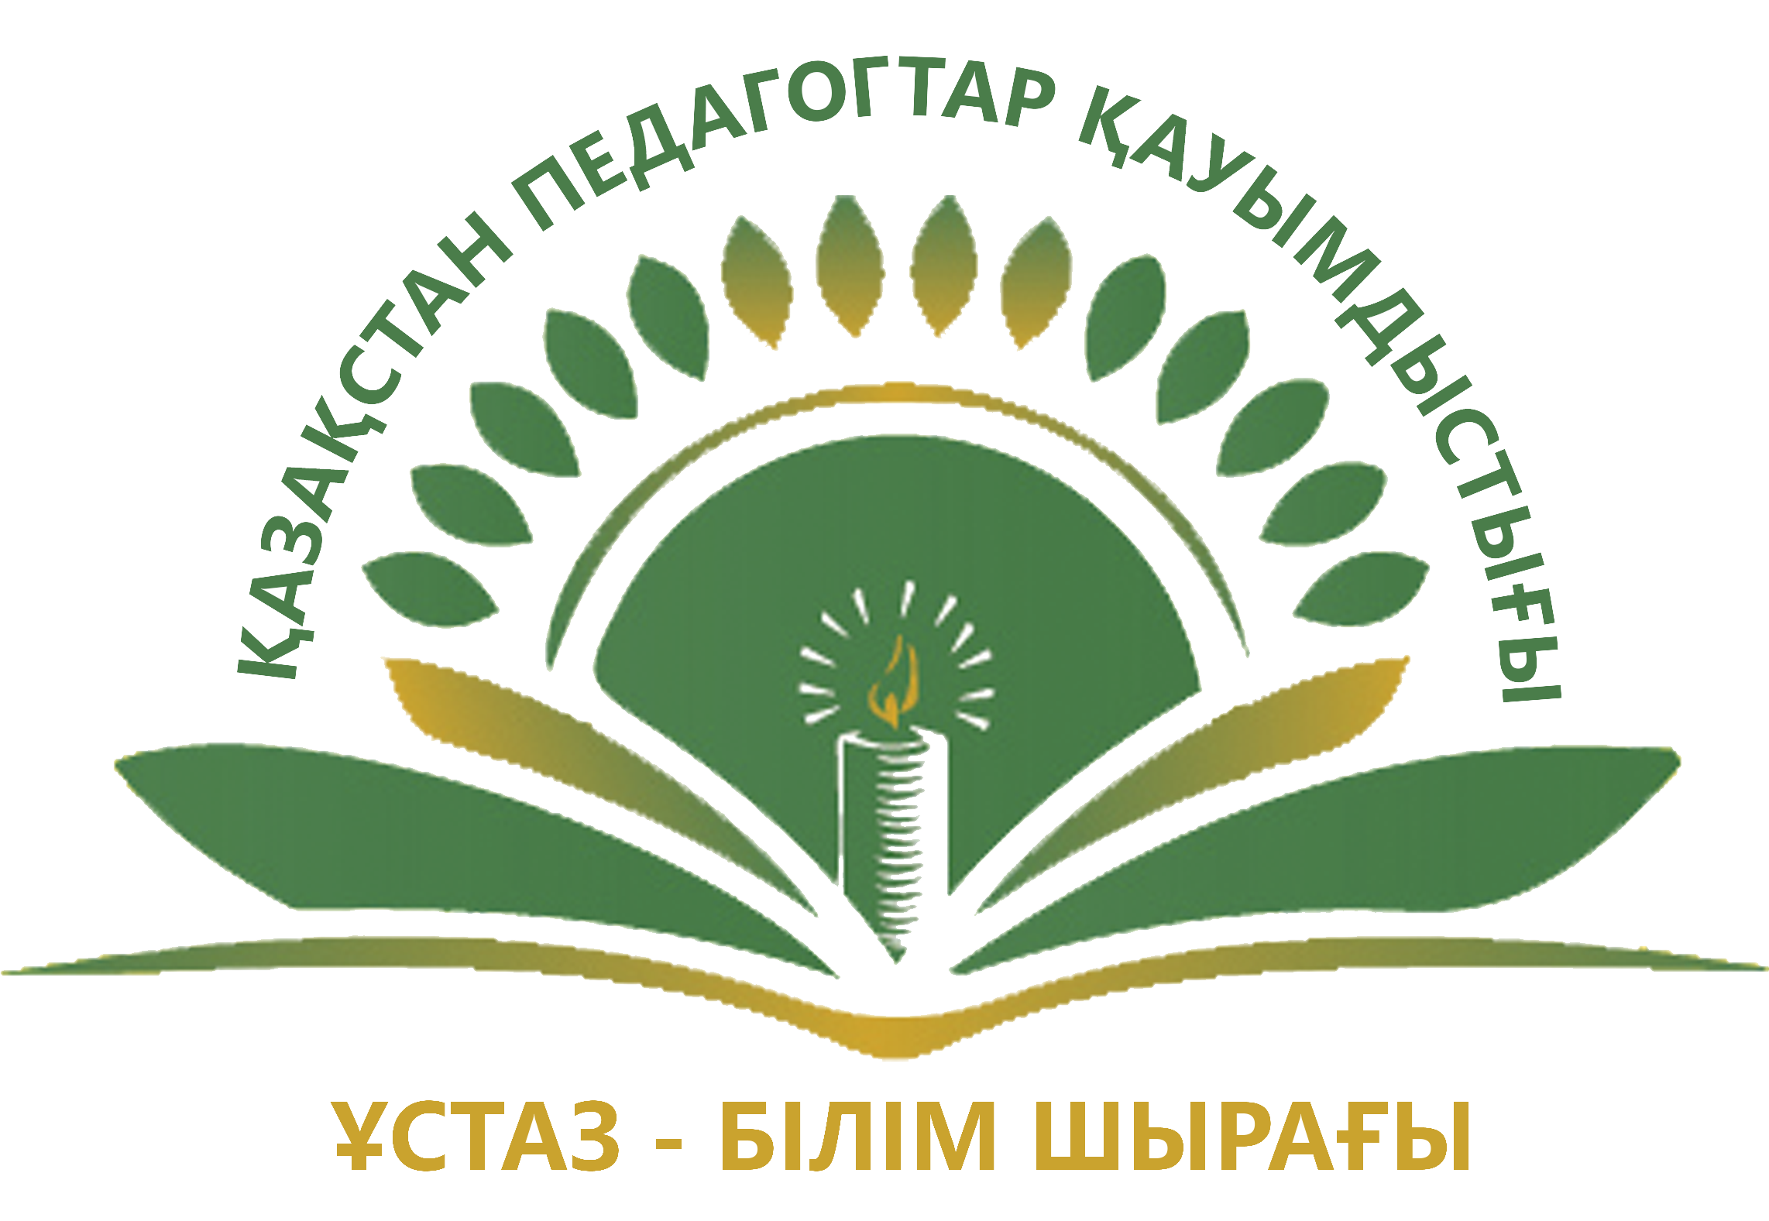

«ҮЗДІК ПЕДАГОГ - 2018»
РЕСПУБЛИКАЛЫҚ БАЙҚАУЫ

АҚПАРАТТЫҚ ХАТ!

ЖАЛПЫ ПЕДАГОГТАР ҚАУЫМЫНА!

«Қазақстан педагогтар қауымдастығы» Республикадағы барлық білім беру мекемелерінде (балабақша, мектеп, колледж, институт, университет, т.б.) қызмет ететін педагогтар қауымын ынталандырып, өз мамандығына деген сүйіспеншілігінің артуына өз үлесін қосу және білім саласының озат мамандарын анықтау мақсатында қашықтықтан дәстүрлі түрде ұйымдастырылатын республикалық «ҮЗДІК ПЕДАГОГ - 2018» байқауына құжаттар қабылдау басталғандығын хабарлайды!
Байқауға білім саласында кемінде 3 жыл қызметтік өтілі бар мұғалімдер (тәрбиешілер, оқытушылар, т.б.) қатыса алады.
Конкурстың нәтижесін арнайы жасақталған комиссия құрамы анықтап, түрлі номинациялар бойынша үздік деп танылғандарға «Қазақстан педагогтар қауымдастығының» «Үздік педагог» төсбелгісі, «Педагогика саласының үздігі» төсбелгісі, «Білім беру ісіне қосқан үлесі үшін» төсбелгісі, «Құрметті педагог», «Үздік жас педагог» төсбелгісі және арнайы диплом табыс етіледі.
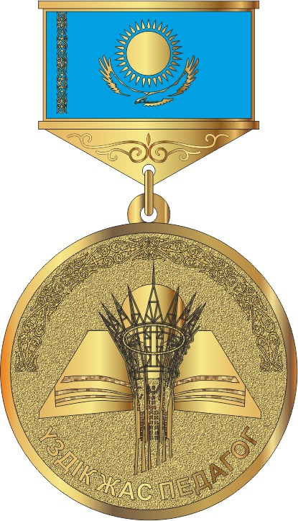
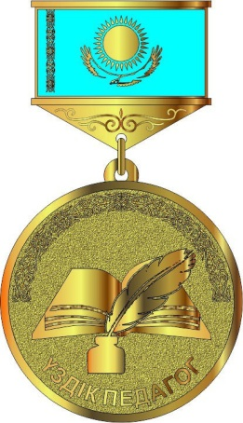
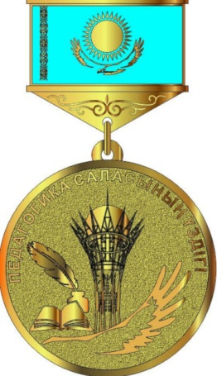
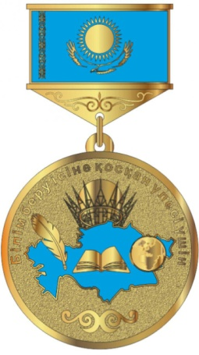
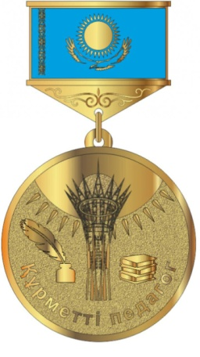

Конкурсқа қатысуға ниет білдірген әр қатысушы ұйымдастырушылар тарапынан ұсынылған және қажет деп табылған құжаттар тізімін толықтырып, түгендеп, 2018 жылы ақпан айының 5 жұлдызына дейін Қауымдастықтың kaz_pedagogika@mail.ru электронды поштасына жолдауы тиіс (конкурсқа қатысу үшін жіберілетін құжаттардың үлгілері қосымша парақта). Ұсыныс құжаттарын арнайы құрылған сараптау комиссиясы тексеріп, бағалайды. Сараптау комиссиясының шешімімен үздік деп табылған қатысушылар аталмыш төсбелгілерге лайық деп танылып, қатысушы марапат иегері атанады.
Байқау ІІ кезеңнен тұрады.
І кезең: Іріктеу кезеңі.
ІІ кезең: Негізгі кезең. Негізгі кезеңде қатысушылар «Ұстаз – ұлағатты есім» тақырыбында эссе жазуы қажет.
Конкурстың іріктеу кезеңіне қатысу – ТЕГІН!
ЕСКЕРТУ: қатысуға ниет білдірген мұғалімдер (тәрбиешілер, оқытушылар, т.б.) құжаттарын (өтініш, ұсыныстарымен қоса) 2018 жылдың ақпан айының 5 жұлдызына дейін Қауымдастықтың kaz_pedagogika@mail.ru электронды поштасына жолдауы тиіс және төсбелгі иегері атанған жеңімпаздар 1 реттік жарнапұл төлеуге міндеттеледі (жарнапұл құны ұйымдастырушылар тарапынан қосымша хабарланады).

Қосымша ақпараттар үшін байланыс телефоны: +7 776 865 54 08.
Сайт: www.kaz-pedagogika.kz
Электронды пошта: kaz_pedagogika@mail.ru

Өтініш үлгісі.

Өтініш (Толтырылуы міндетті)

«Үздік педагог - 2018»
Республикалық байқауының ұйымдастыру комитетіне

Өтініш

Мен, _______________, ________ қаласы, №__ мектептің (балабақша, колледж, институт, университет) мұғалімі, «Қазақстан педагогтар қауымдастығының» жалпы білім саласы қызметкерлері қауымын ынталандырып, өз мамандығына деген сүйіспеншілігінің артуына өз үлесін қосу және білім саласының озат мамандарын анықтау мақсатында ұйымдастырып жатқан қашықтықтан Республикалық «Үздік педагог - 2018» байқауына қатысуыма және арнайы құрылған комиссияның назарына мен ұсынған құжаттардың ұсынылуына ықпал жасауыңызды сұраймын!

Өтініш иесі: _______________
Күні: __.__._____ жыл.

(Өтініш қатысушының өз қолымен толтырылып, сканерлерген нұсқасы жолдануы тиіс)

Кесте (Толтырылуы міндетті)

Кесте көлемінің сақталуы міндетті емес!

Аты-жөні (төлқұжат бойынша) | Қызмет орыны  (Еңбек өтілі) | Толық мекен жайы  (пошта индексі) | Телефон номері | Электронды поштасы | Жалпы жетістіктер  (соңғы 3 жылдықта жеткен жетістіктердің сканерленген нұсқалары немесе диплом, алғыс хаттардың атауы тіркеу номерімен) | Сапалы фото-сурет.

